คู่มือการใช้งาน WordPress

ขั้นตอนการเข้าใช้งาน WordPress
1. เปิดหน้า Browser
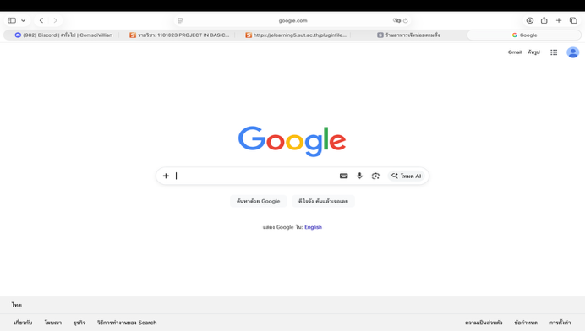

2. วาง Link URL : http://digiproj.sut.ac.th/wp07/wordpress เพื่อเข้าใช้งาน
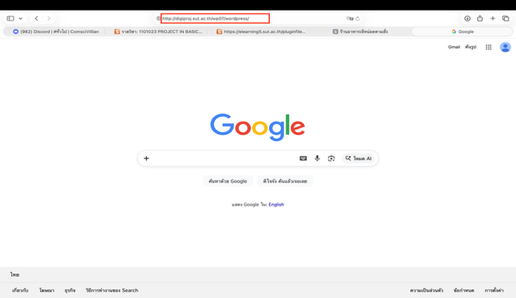

3. เมื่อกด Enter จะกรากฏหน้าแรกของเว็บไซต์
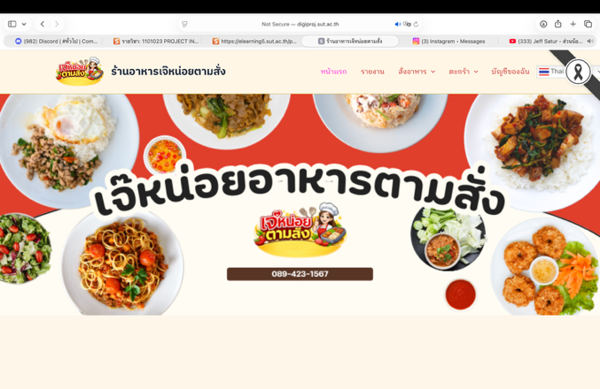
หมายเหตุ : จะสามารถเข้าใช้งานเว็บไซต์ได้ก็ต่อเมื่อใช้ Wi-Fi ของมหาวิทยาลัยเท่านั้น

แนะนำการใช้งาน
- หน้า แรก คือ หน้าแรกของเว็บไซต์ เป็นหน้าหลักที่ตั้งค่าเอาไว้สำหรับแสดงโลโก้หน้าร้าน คลิปวิดีโอ
โปรโมทร้าน แนะนำเมนู ที่ตั้งร้านและเบอร์โทรติดต่อ หมายเหตุทางร้านไม่มีช่องทางติดต่อทางโซเชียลมิเดีย
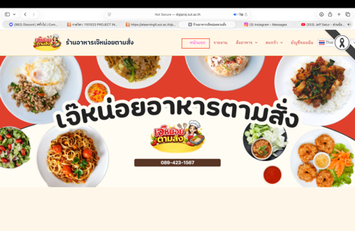

  - หน้าแรก ส่วนวิดีโอ จะเห็นคำว่าสั่งอาหารสามารถคลิกสั่งได้เลย
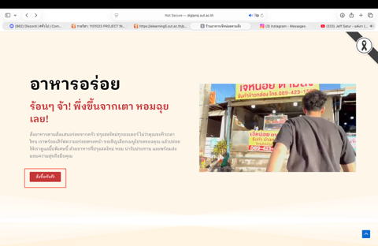

  - หน้าแรก ส่วนแนะนำเมนู สามารถคลิกตรงช่องค้นหาเพื่อค้นหาเมนูที่สนใจได้และสามารถคลิกตรงรูปเมนูอาหารสำหรับดูราคาและโภชนาการได้เลย
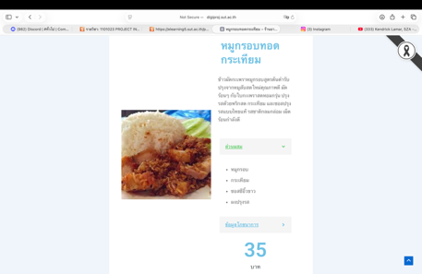
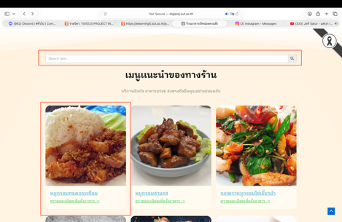

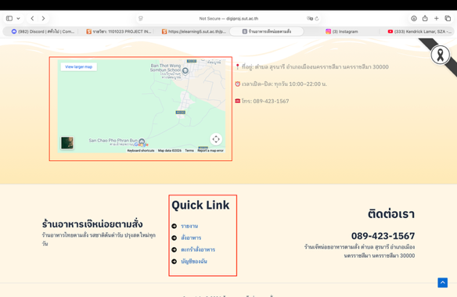
หน้าแรก ส่วนที่ตั้ง สามารถคลิกตรงแผนที่ดูที่ตั้งร้านได้เลย และสามารถคลิกตรงแถบในQuick Link เพื่อไปหน้าอื่นได้เลย

- หน้ารายงาน คือ หน้าที่บอกข้อมูลทั้งหมดของลูกค้าที่มาใช้บริการ
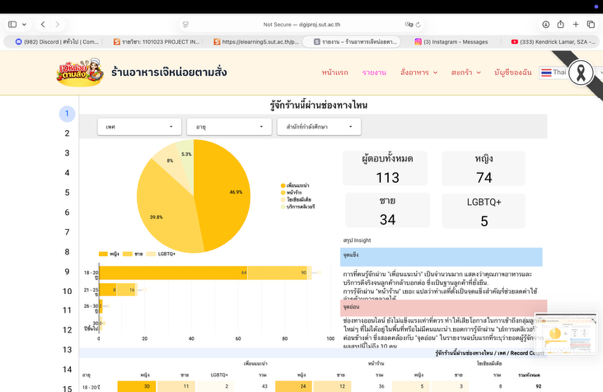

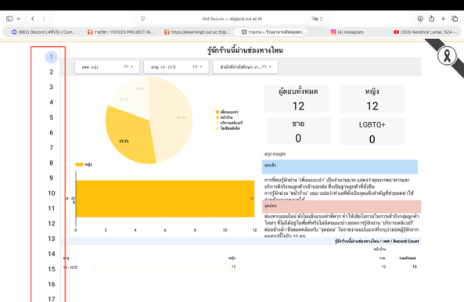
2.1 หน้ารายงาน ตรงแถบตัวเลขสามารถคลิกดูหัวข้อรายงาน อื่นๆได้

  - หน้ารายงาน ส่วนแถบข้างบนสามารถคลิกเลือกเพื่อสามารถดูรายละเอียดข้อมูลที่ต้องการได้
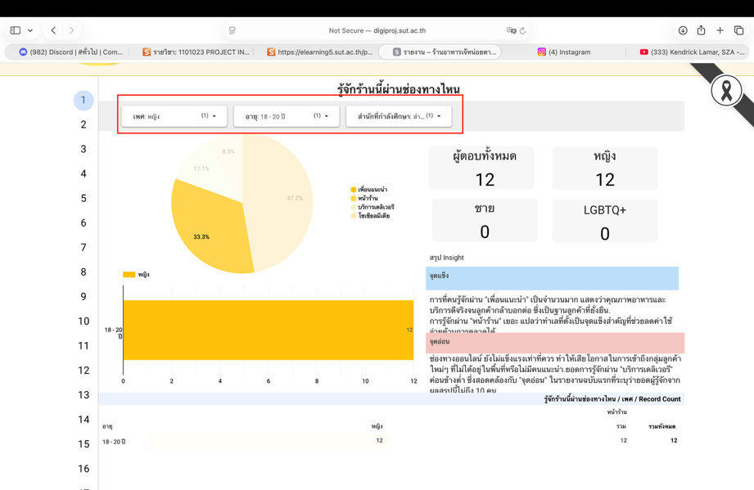

  - หน้ารายงาน ส่วนข้างล่างเป็นตารางสรุปข้อมูลและมีQuick link
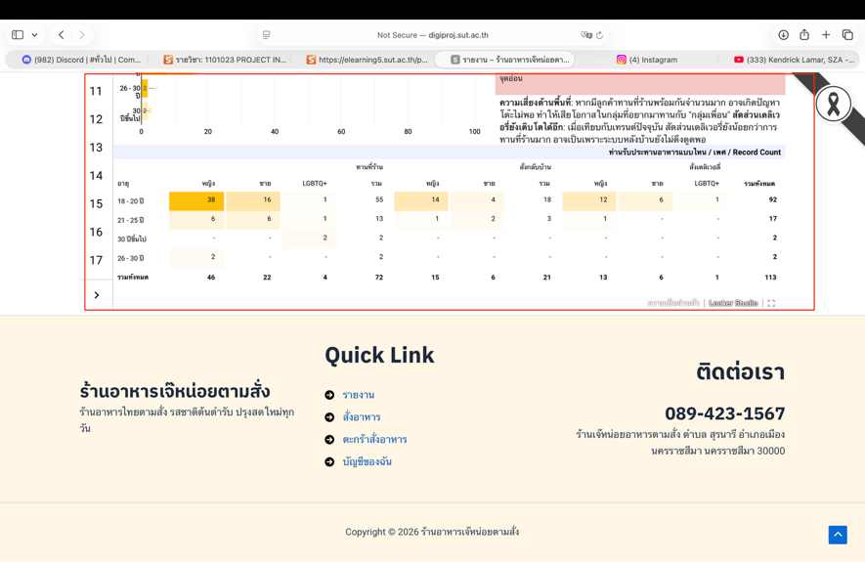

- หน้าสั่งอาหาร คือหน้าที่สามารถคลิกสั่งอาหารได้จริงมีแถบให้เลือกประเภทเมนู
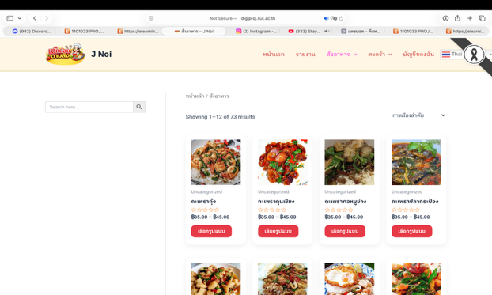

3.1 หน้าสั่งอาหาร ตรงส่วนช่องค้นห้าสามารถคลิกค้นหาเมนูที่ต้องการได้
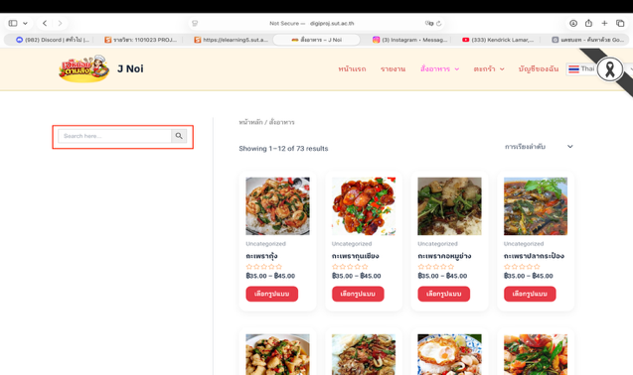

  - หน้าสั่งอาหาร ตรงส่วนเมนูสามารถกดคลิกสั่งซื้อได้เลย
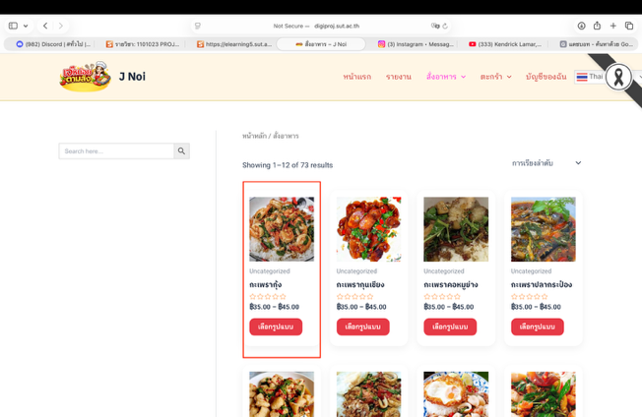

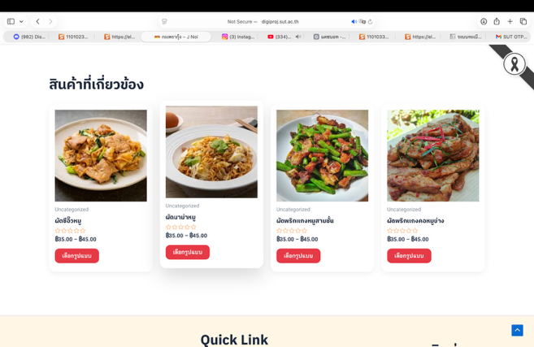
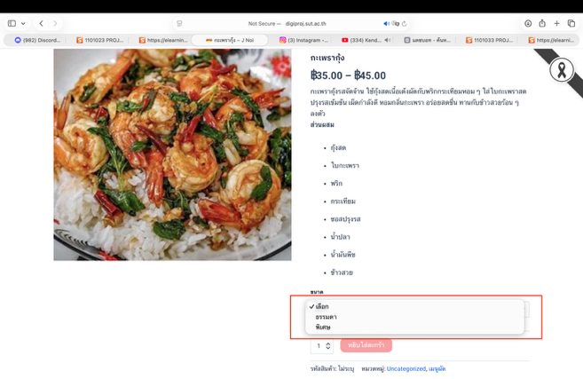
เมื่อคลิกไปแล้วจะขึ้นหน้านี้ สามารถคลิกเลือกได้ว่าจะเอา ขนาดแบบไหนและเลื่อนลงไปข้างล้างจะเจอสินค้าเกี่ยวข้อง

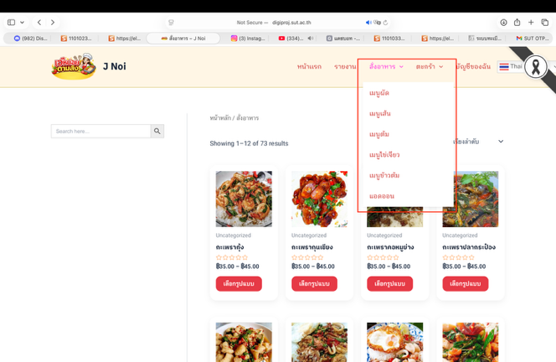
เมื่อเอาเมาท์ไปชี้ตรงคำว่าสั่งอาหารจะขึ้นแถบบราให้เลือกประเภทเมนูอาหารได้

สามารถไปคลิกตรงเรียงลำดับได้เพื่อเลือกจัดลำดับตามที่ต้องการ
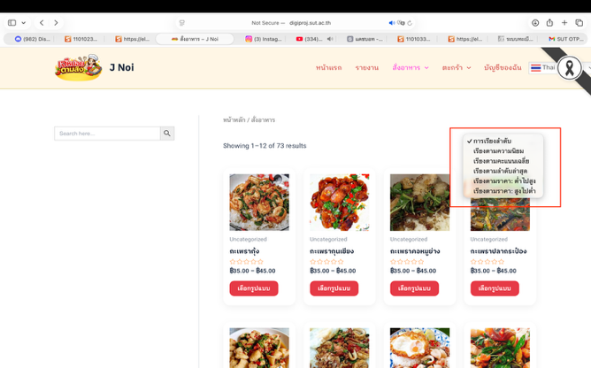

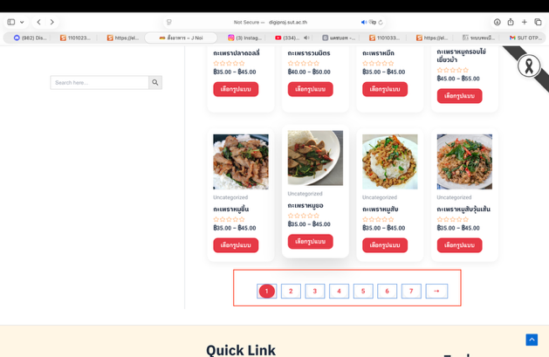
เมื่อเลื่อนลงไปส่วนข้างล่างจะเจอแถบบราให้เลือกหน้าถัดๆไปเพื่อเลือกเมนูได้ และมีQuick link

- หน้าคำสั่งซื้อ คือหน้าที่แสดงข้อมูลการสั่งซื้อของลูกค้า
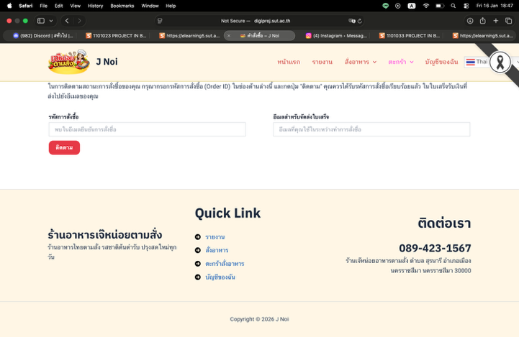

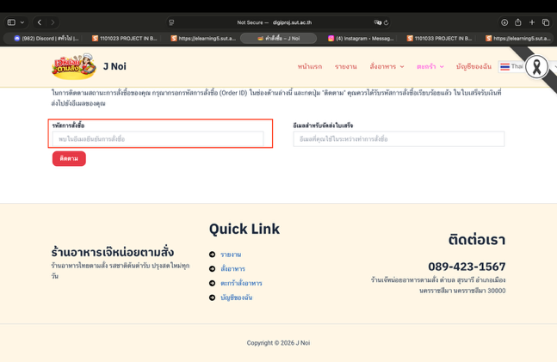
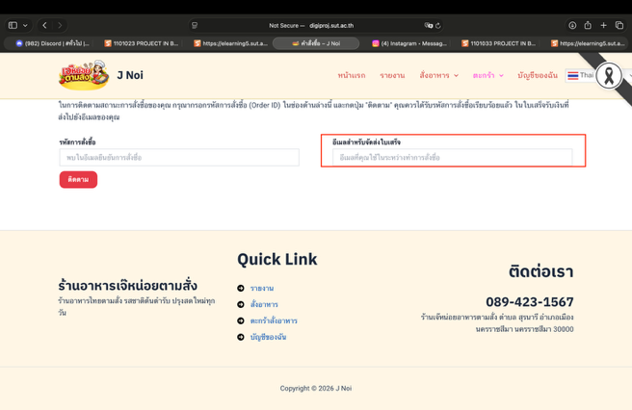
สามารถติดตามสินค้าที่เราสั่งได้โดยการกรอกรหัสสินค้าและgmailไว้สำหรับรอรับข้อมูลการตอบกลับจากทางร้าน

เมื่อลากเมาท์ไปที่คำสั่งซื้อจะสามารถเลือกดูคำสั่งซื้อหรือการชำระเงินได้
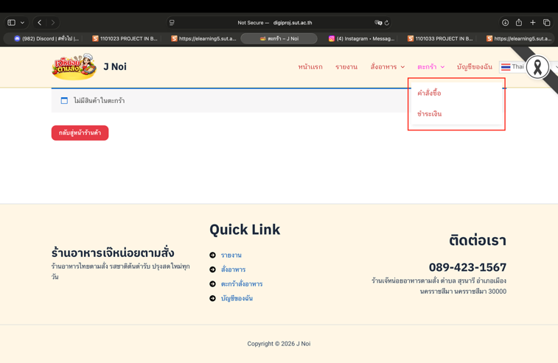

- หน้าบัญชีของฉัน คือหน้า ลงทะเบียนหรือเข้าสู่ระบบในเว็บเพื่อสั่งอาหาร
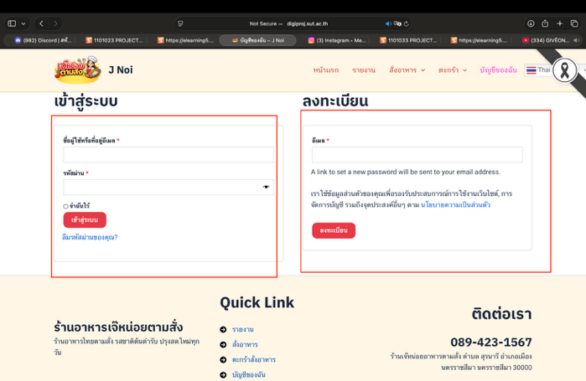

เมื่อลงทะเบียนเข้ามาแล้วจะขึ้นหน้านี้จะแสดงหน้าบัญชีของเราในเวฟ สามารถคลิกได้หมดเลยในกรอบสีแดง
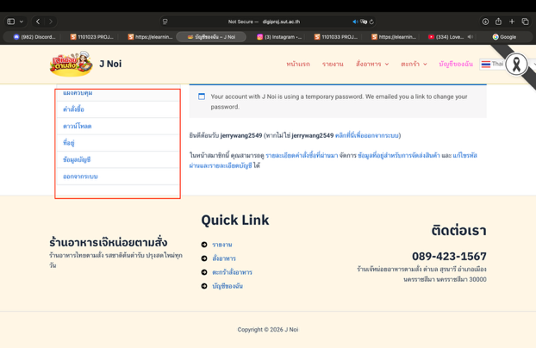

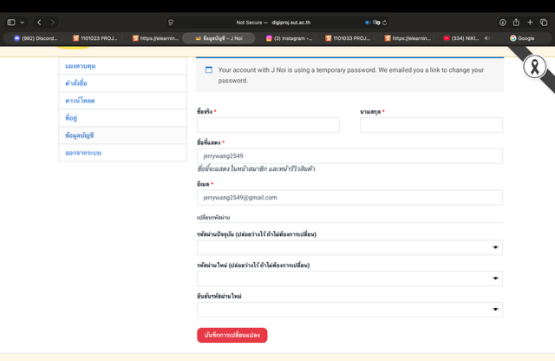
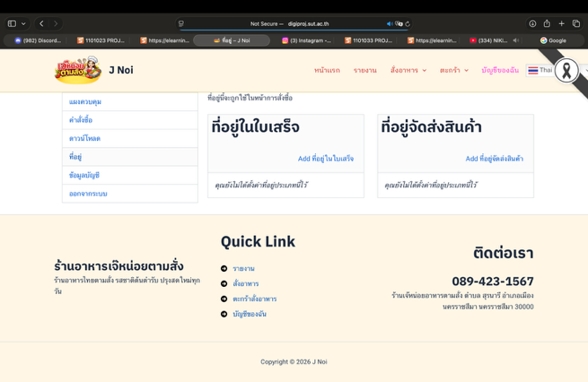
เมื่อคลิกเข้ามาในส่วนของที่อยู่กับข้อมูลบัญชีจะแสดงหน้าดังนี้ สามารถกรอกข้อมูลได้หมดเลย

